Информация о самовольно установленных и (или) незаконно эксплуатируемых временных сооружениях (ограждения), расположенных на земельных участке, в СНТ «Сосна» по линии 19, подлежащих демонтажу.
№ | Адрес размещения | Дата выявления | Вид временного сооружения (наименование, фото) | Сведения о владельце (ИНН для юр. лиц и ИП, Ф.И.О., адрес)
1 | СНТ «СОСНА» линия 19, уч.6  СНТ «СОСНА» линия 19, уч.7  СНТ «СОСНА» линия 19, уч.9  СНТ «СОСНА» линия 19, уч.10  СНТ «СОСНА» линия 19, уч.12  СНТ «СОСНА» линия 19, уч.13  СНТ «СОСНА» линия 19, уч.14  СНТ «СОСНА» линия 19, уч.17  СНТ «СОСНА» линия 19, уч. 316  СНТ «СОСНА» линия 19, уч.318  СНТ «СОСНА» линия 19, уч.330  СНТ «СОСНА» линия 19, уч.332  СНТ «СОСНА» линия 19, уч.635  СНТ «СОСНА» линия 19, уч.641 | 26.02.2026  26.02.2026  26.02.2026  26.02.2026  26.02.2026  26.02.2026  26.02.2026  26.02.2026  26.02.2026  26.02.2026  26.02.2026  26.02.2026  26.02.2026  26.02.2026 | Ограждения  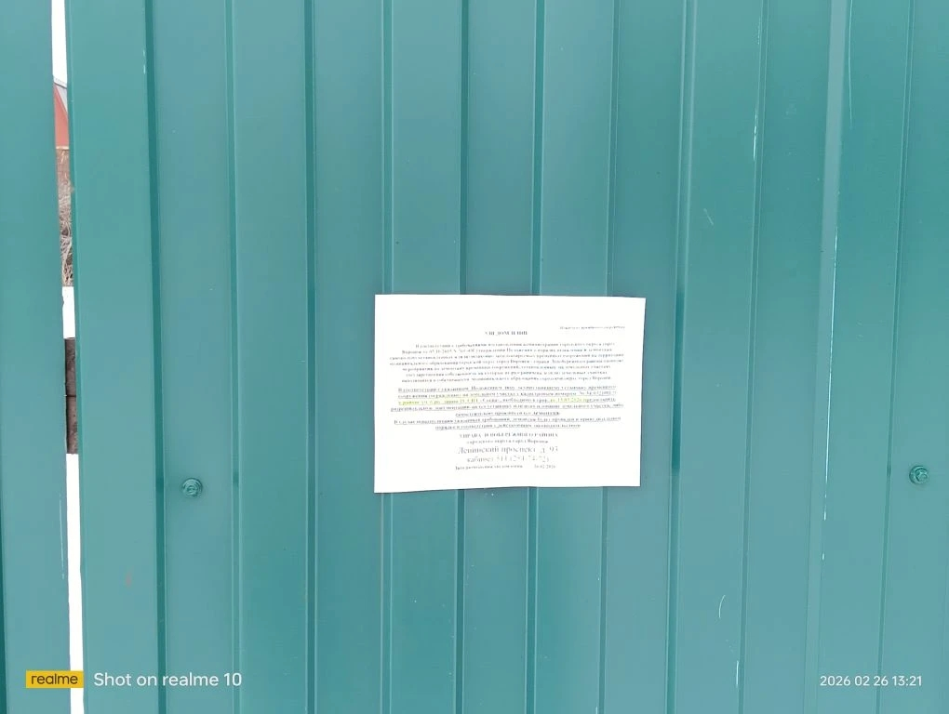  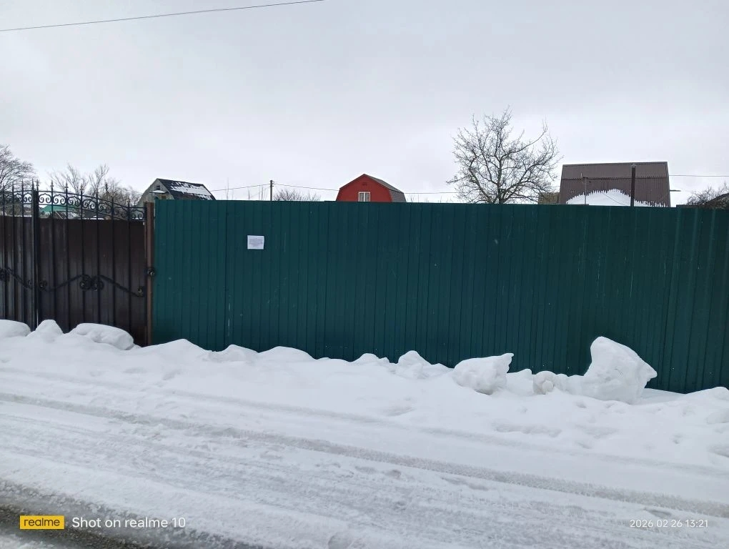  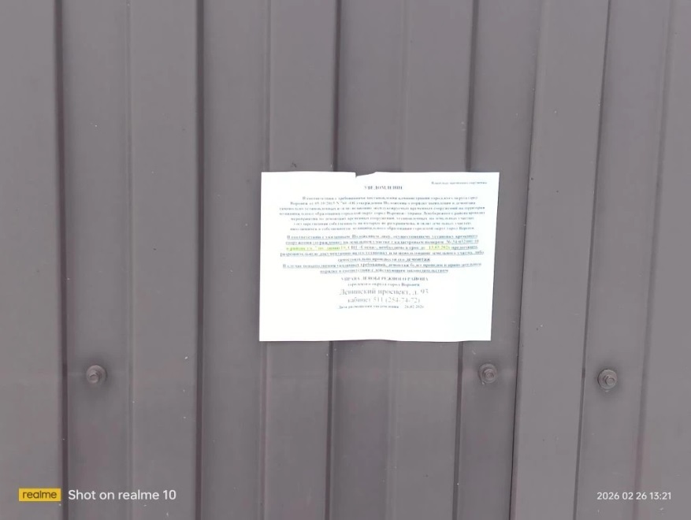  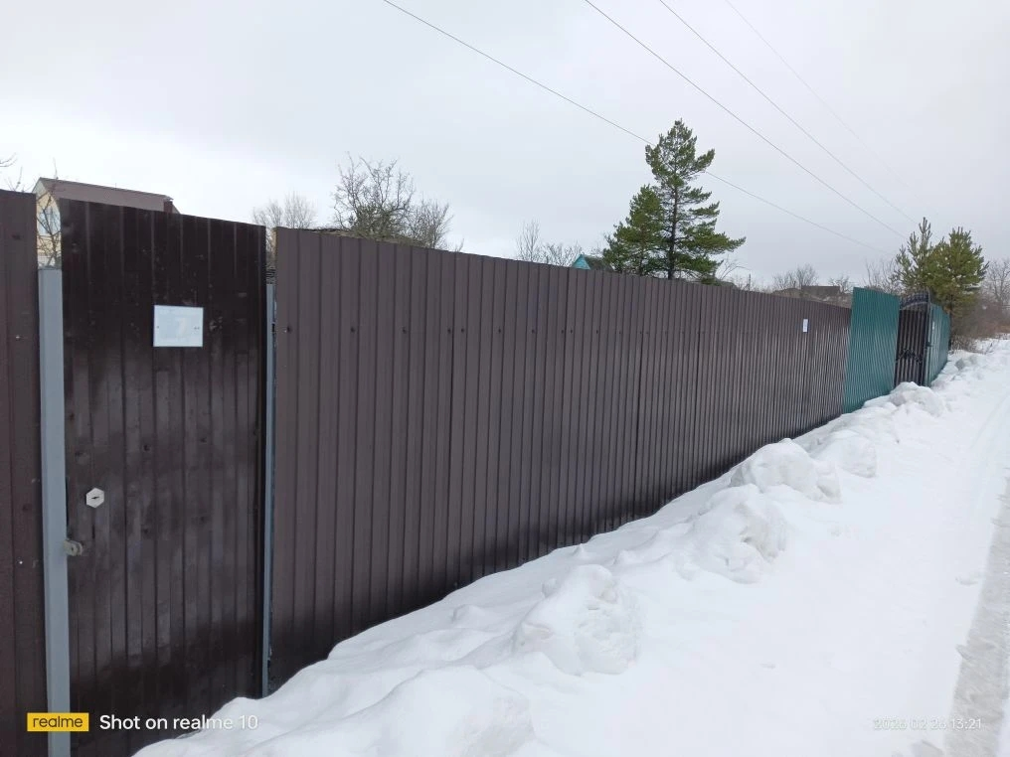  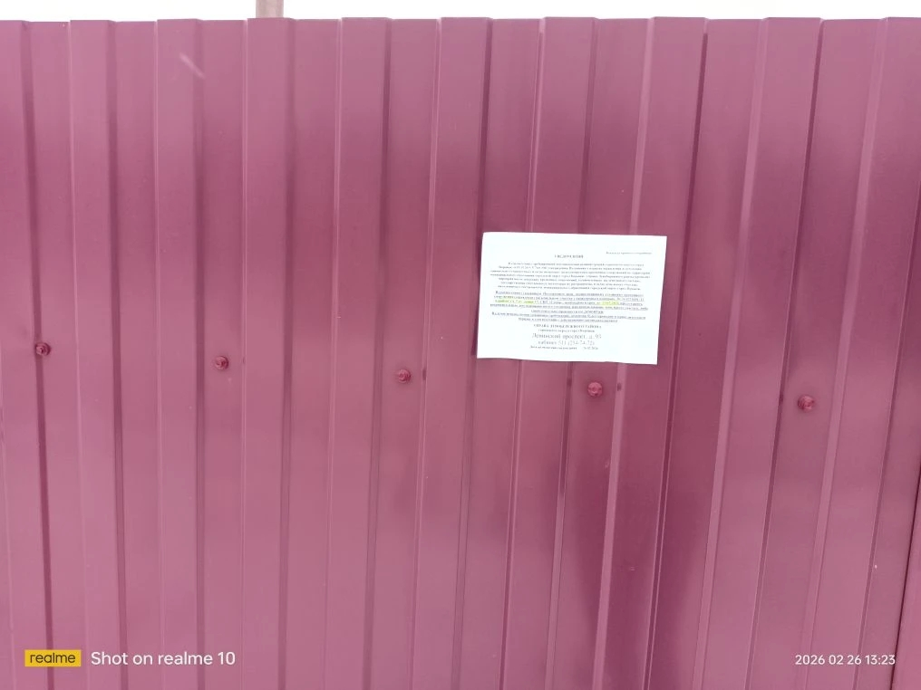  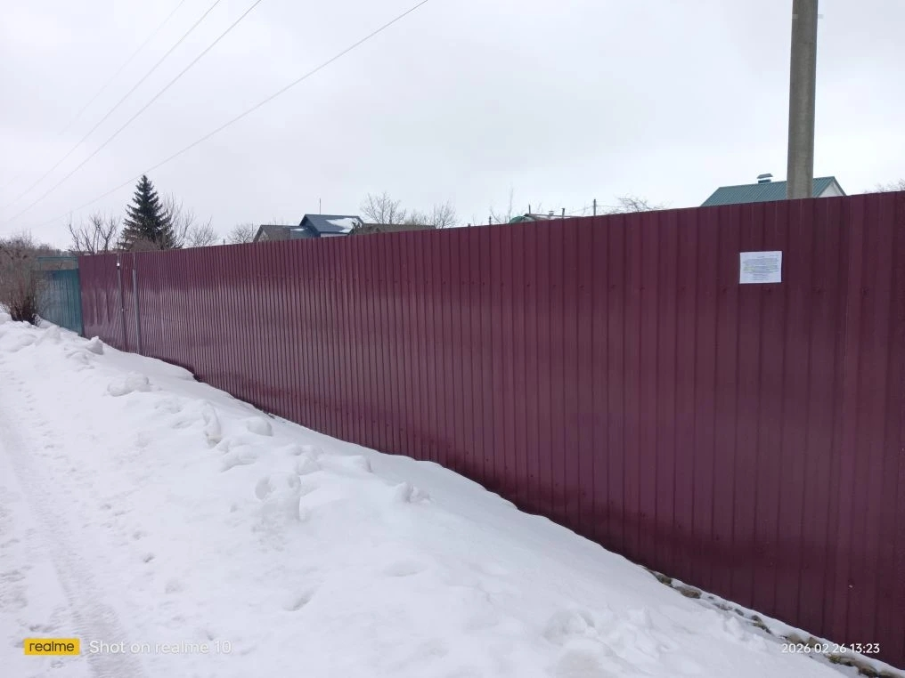  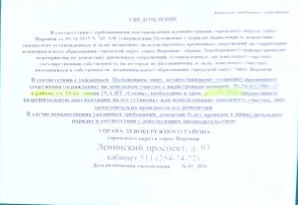  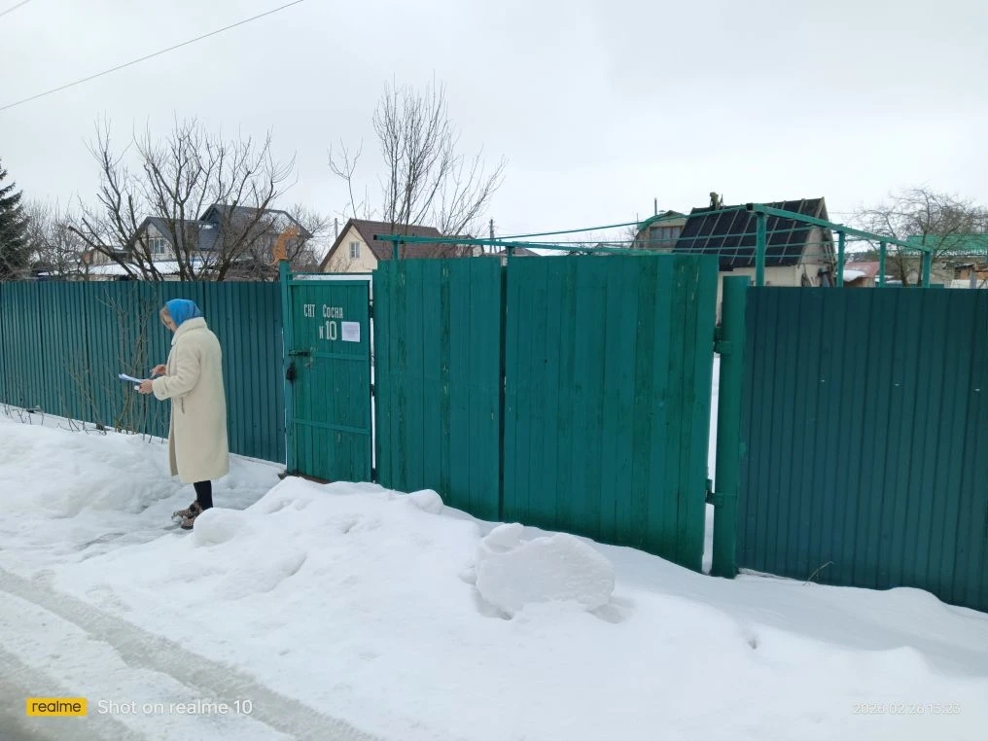  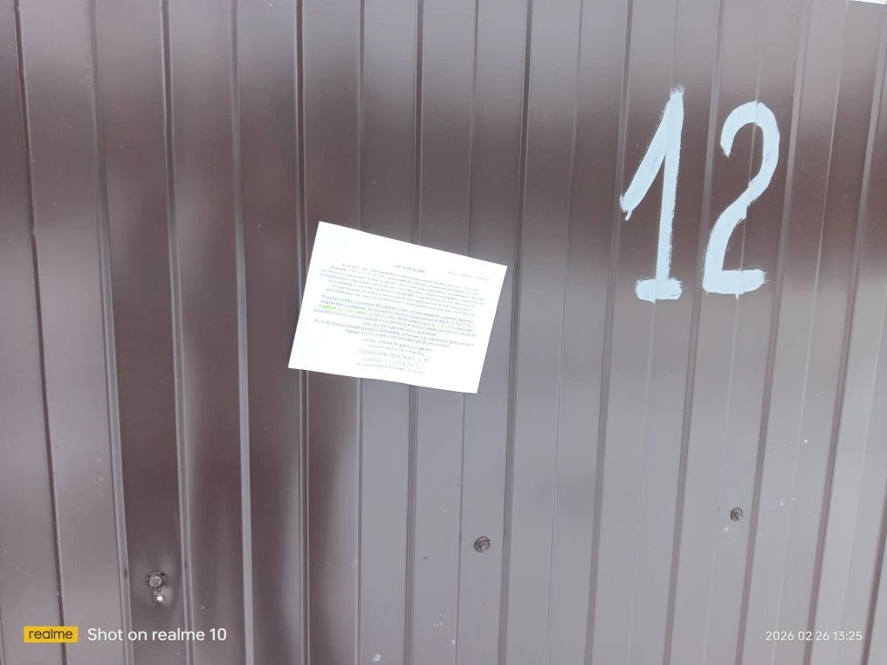  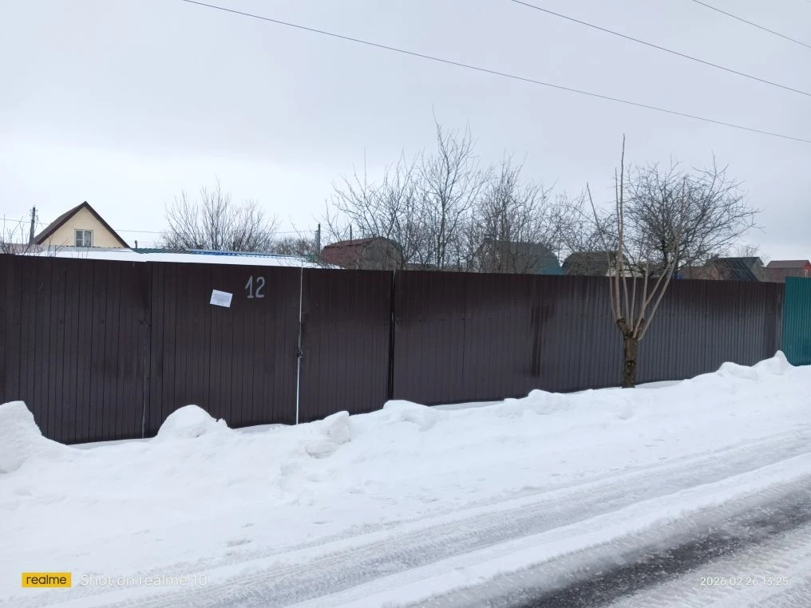  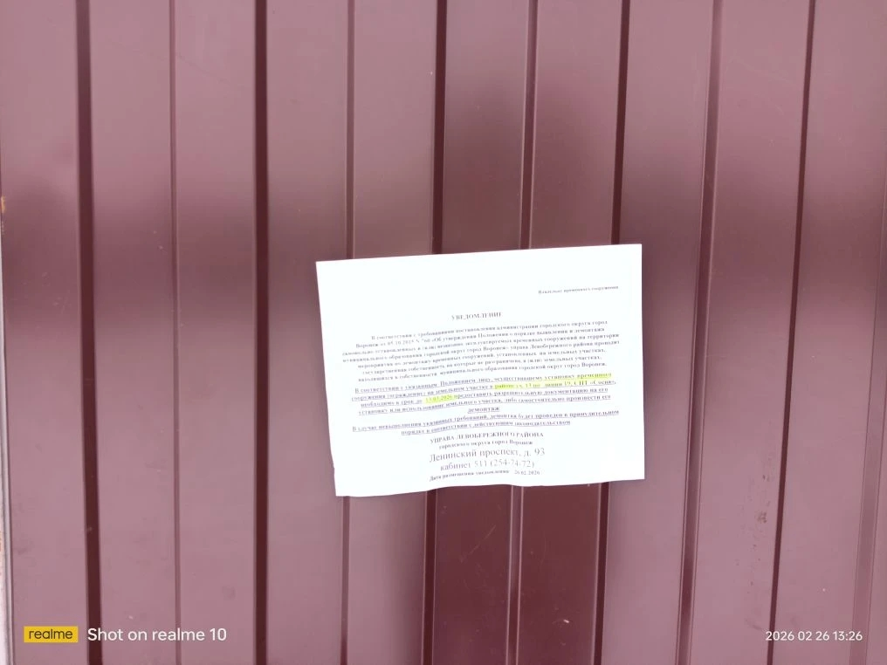  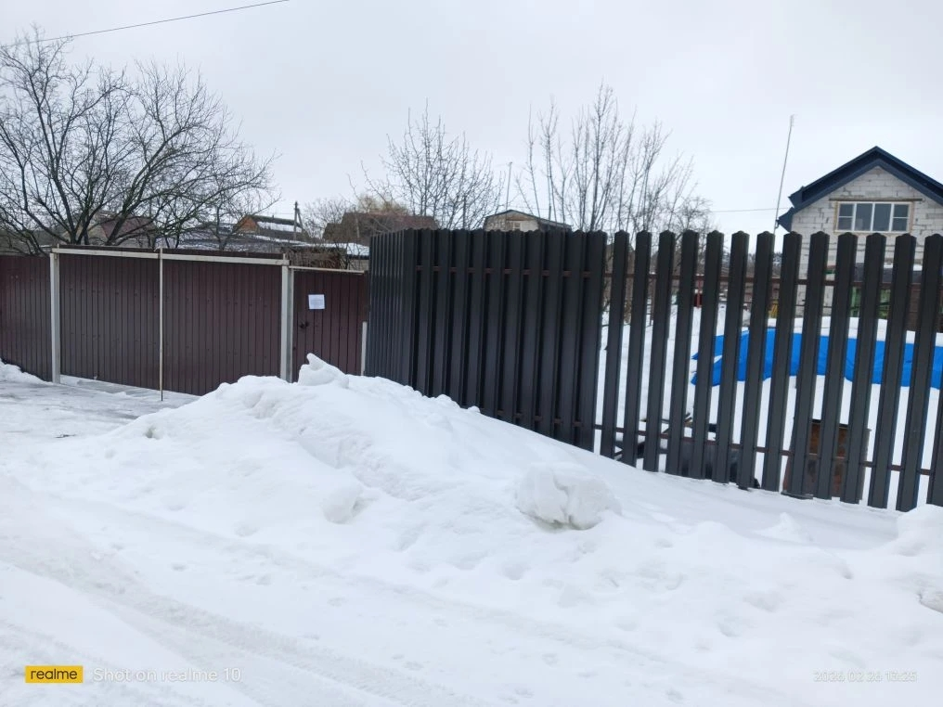  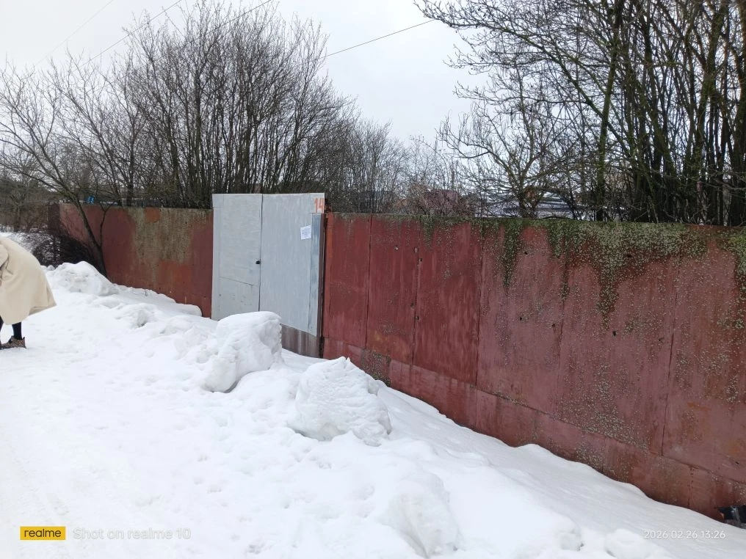  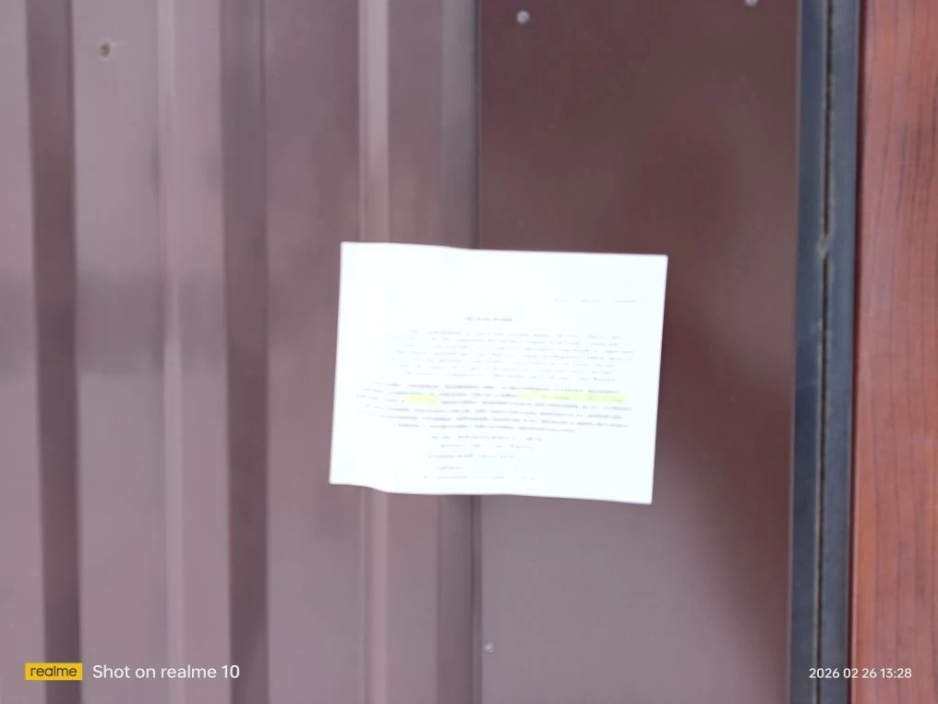  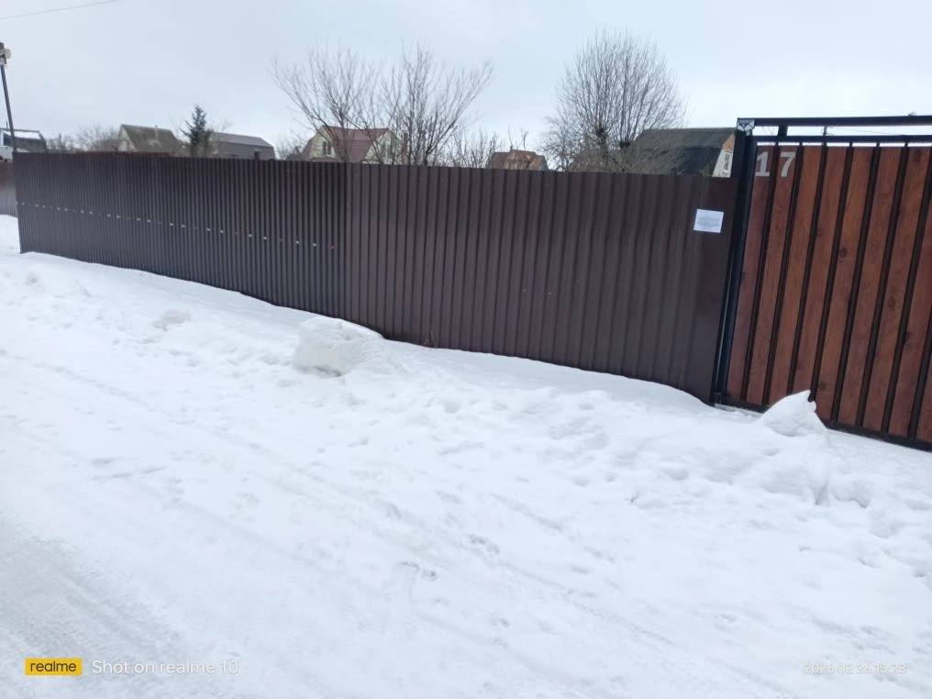  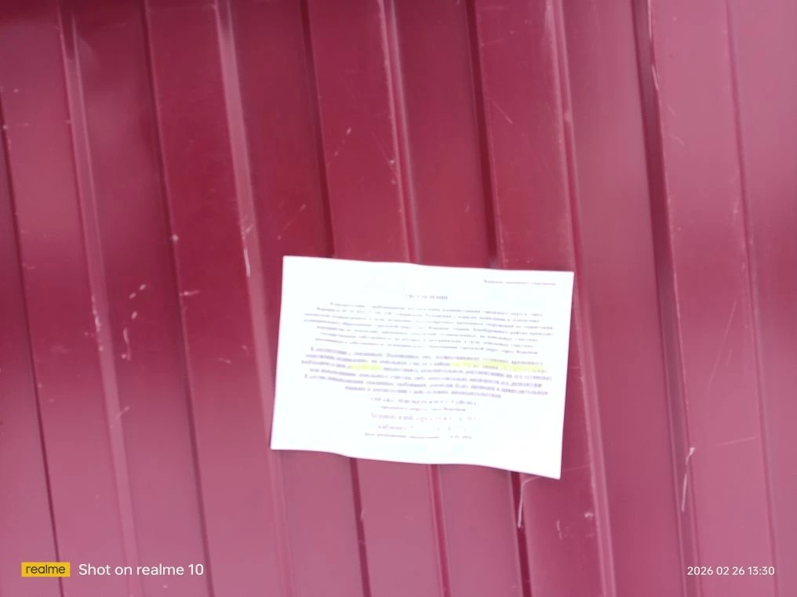  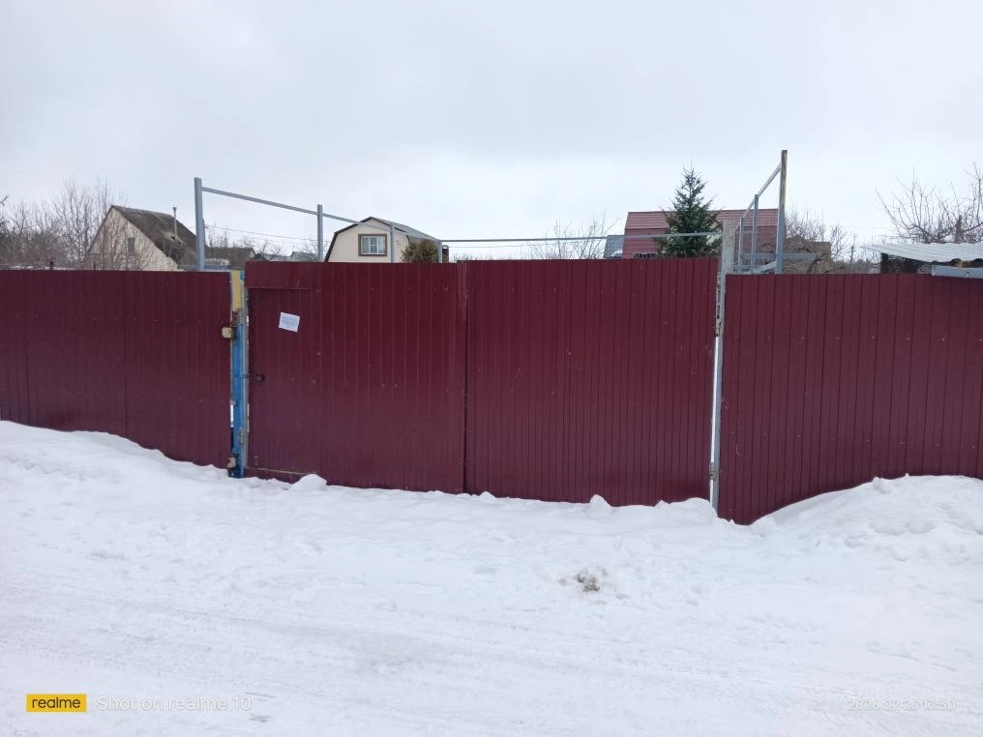  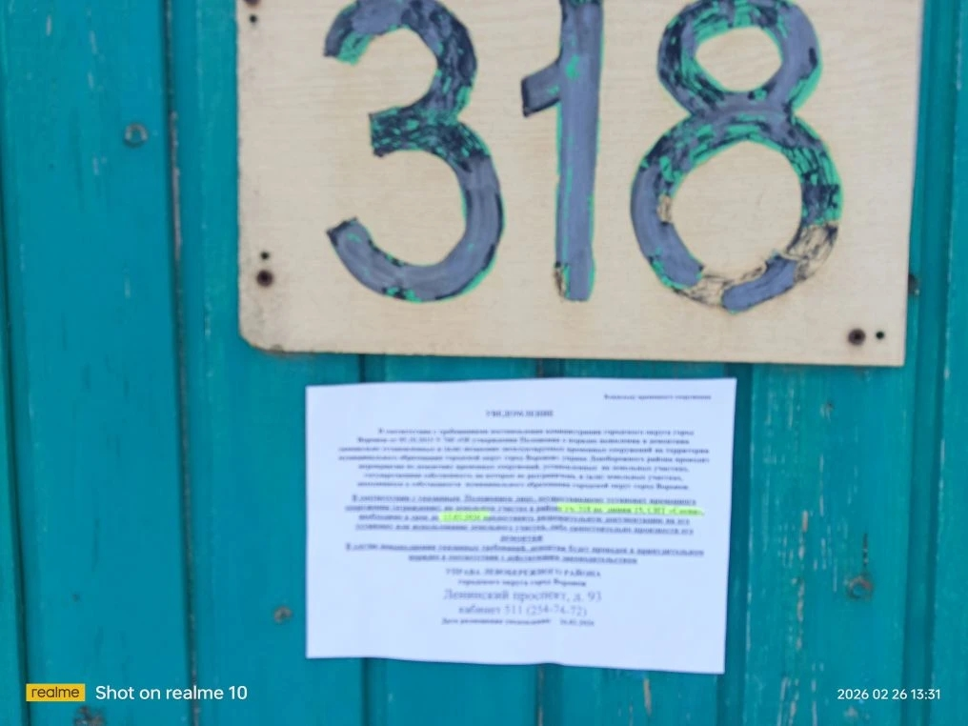  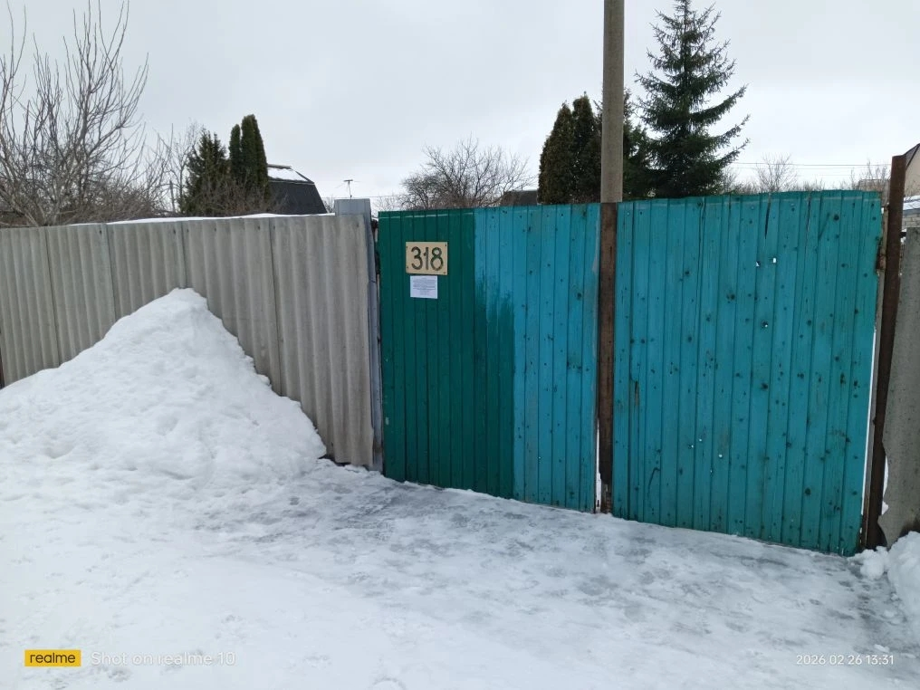  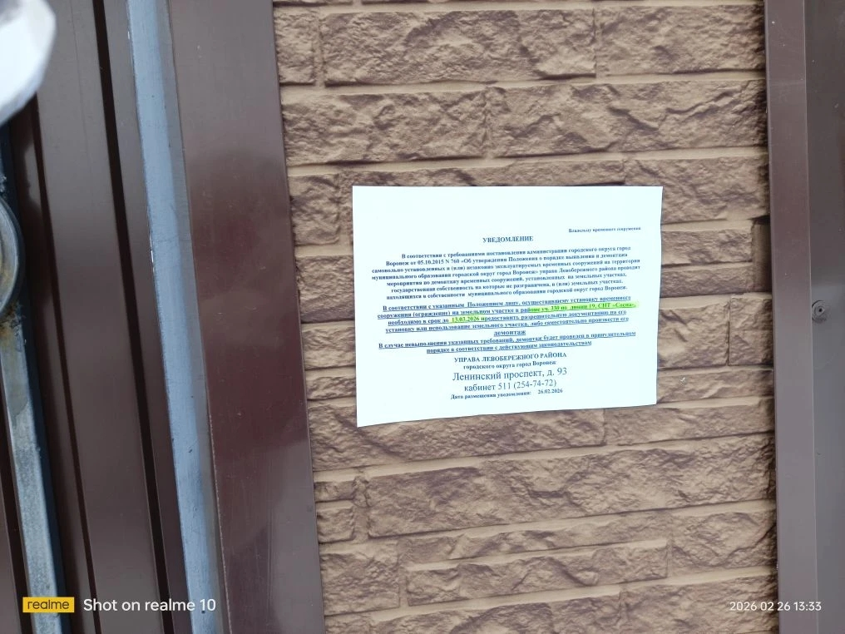  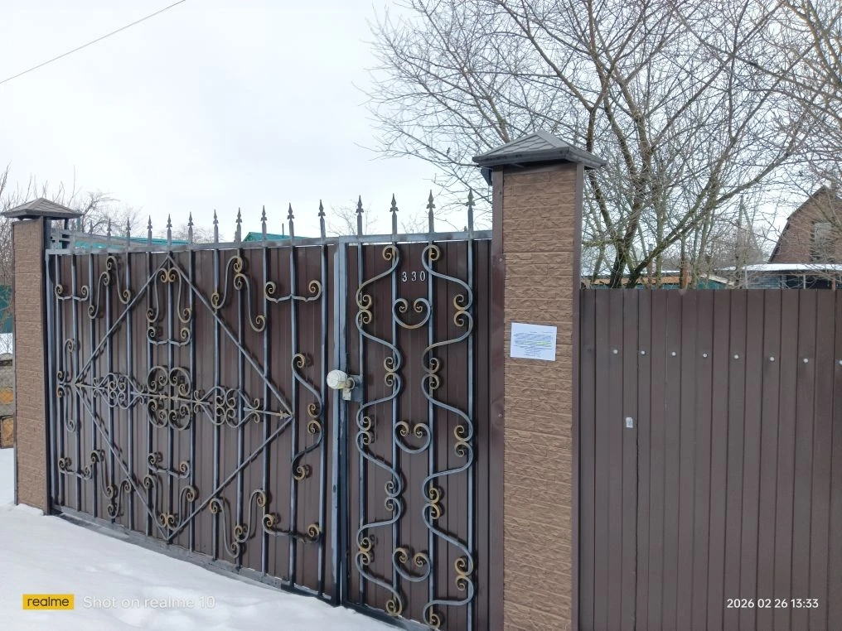  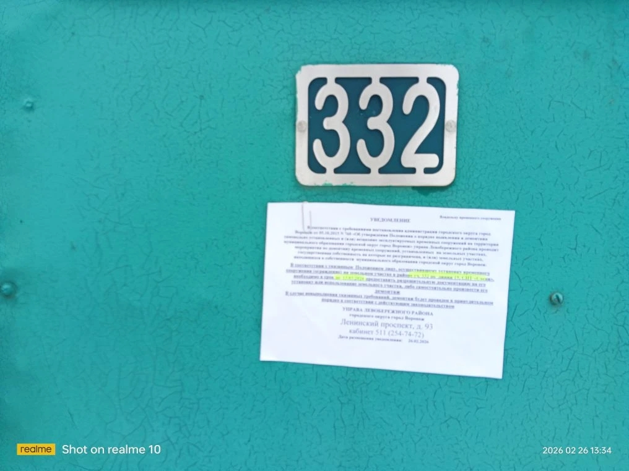  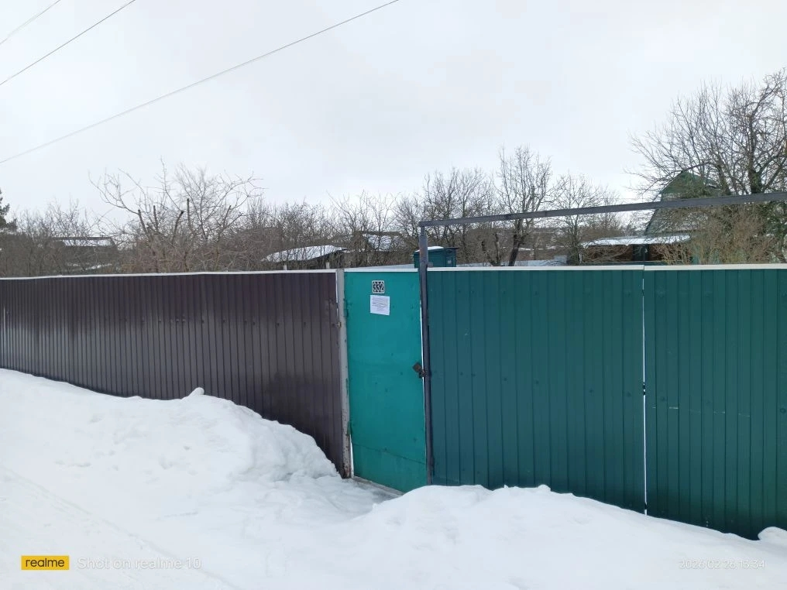  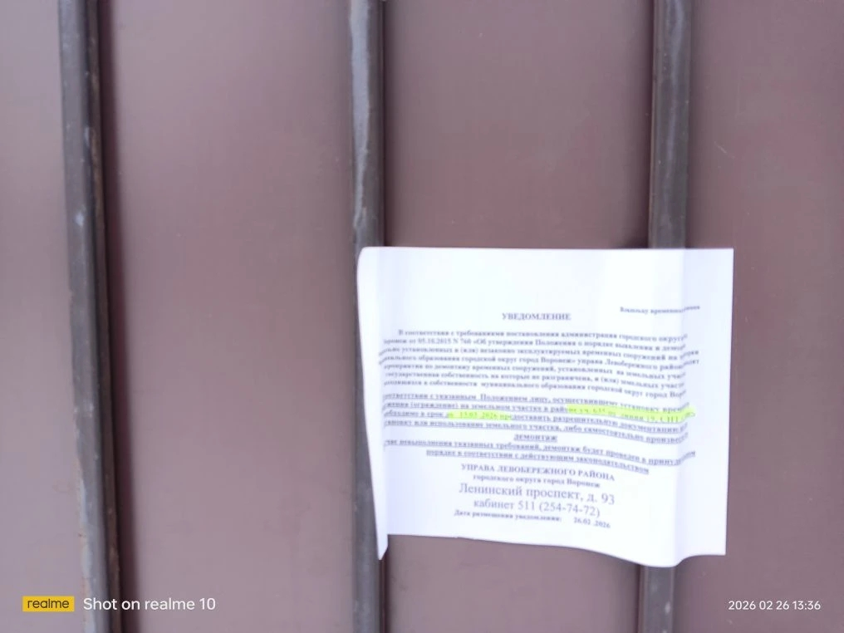  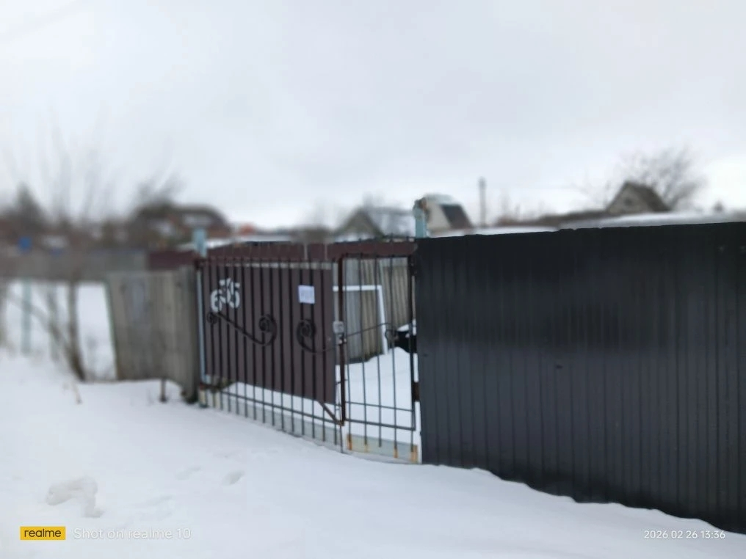  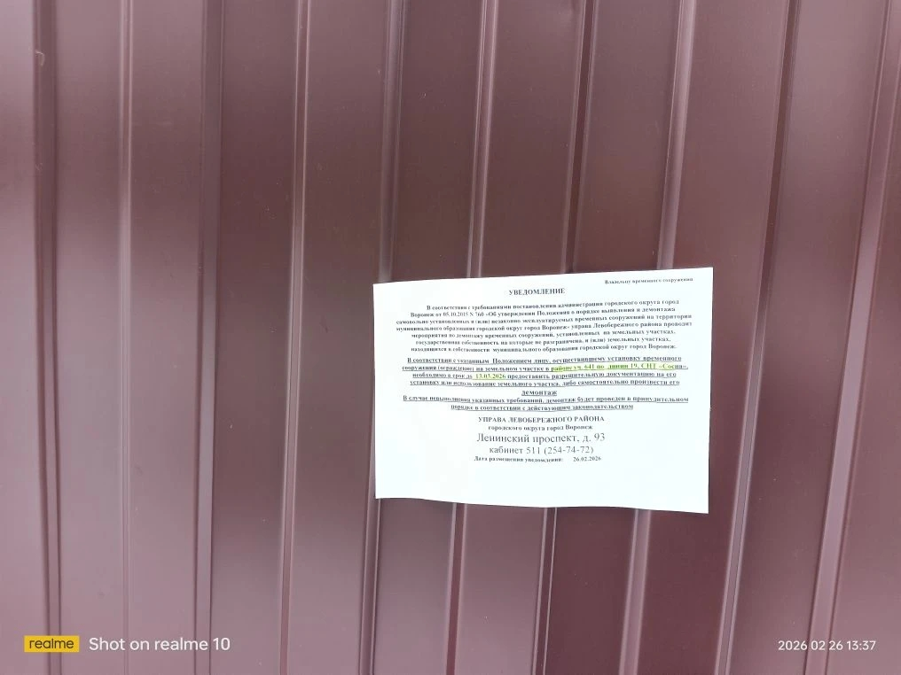  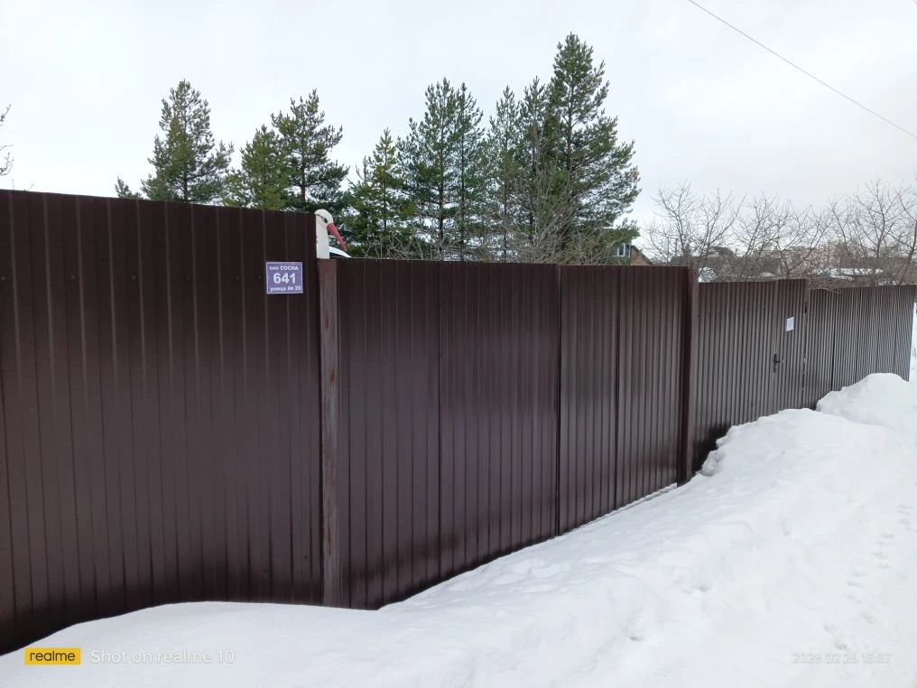 | Не установлен

